管理体系审核记录表
过程与活动、  抽样计划 | 涉及条款 | 受审核部门：生产部 主管领导：赵承国 陪同人员：马文文 | 判定
过程与活动、  抽样计划 | 涉及条款 | 审核员：姜海军 审核时间：2022.11.21 远程审核沟通工具：微信、电话 | 判定
过程与活动、  抽样计划 | 涉及条款 | 审核条款：QMS:5.3组织的岗位、职责和权限、6.2质量目标、7.1.3基础设施、7.1.4过程运行环境、8.1运行策划和控制、8.3产品和服务的设计和开发不适用确认、8.5.1生产和服务提供的控制、8.5.2产品标识和可追朔性、8.5.4产品防护、8.5.6生产和服务提供的更改控制，  E/OMS: 5.3组织的岗位、职责和权限、6.2环境与职业健康安全目标、6.1.2环境因素/危险源辨识与评价、8.1运行策划和控制、8.2应急准备和响应， | 判定
组织的岗位、职责和权限 | QEO 5.3 | 生产部主要作用、职责和权限包括:负责基础设施管理控制，负责生产和服务提供的控制，包括制定生产计划，科学合理调度，确保生产计划及时按期完成，负责产品标识，并确保在必要时实现可追溯性，负责部门环境因素、危险源辨识和控制，负责生产过程运行的环境和安全控制，负责生产进度、车间工作环境和安全生产管理。  生产部上述作用和职责、权限基本得到有效沟通和实施。 | Y
目标 | QEO:6.2 | 部门目标：  考核情况：2022.11.7日经王晓华、马文文考核已完成。 | Y
  部门 | 目标 | 考核结果 | 完成情况
  生产部 | 生产任务完成率100% | 100% | 已经完成
  生产部 | 成品一次检验合格率≥98% | 99% | 已经完成
  生产部 | 固体废弃物有效处置率100% | 100％ | 已经完成
  生产部 | 火灾发生率0 | 0 | 已经完成
  生产部 | 触电事故发生率0 | 0 | 已经完成
  生产部 | 人身伤害发生率0 | 0 | 已经完成
  生产部 | 生产废气、粉尘集尘处理率100% | 100％ | 已经完成
  生产部 | 设备隔音处理率100% | 100％ | 已经完成
  生产部 | 化学品泄露率为0 | 0 | 已经完成
  生产部 | 劳保用品佩戴率100% | 100％ | 已经完成
基础设施 | Q7.1.3 | - 公司为确保质量、环境、职业健康安全管理体系的建立、实施和改进需要，提供并配备主要生产设备包括搅拌机、缠绕机、脱模机、切割机、起重机等生产设备；巴氏硬度计、角度尺、台秤、电子万能试验机、游标卡尺、钢卷尺等监视测量设备；以及灭火器、消防栓、除尘器等环保和安全辅助设备/设施。现有基础设施配备较充分、齐全，满足日常经营和管理体系的实施和改进需要。  2、查见“设备检修保养计划”，每月进行一次设备检修保养，  提供了设备设施维护保养记录，抽查2022年9月10日缠绕机、磨光机、兑料机、行车、脱模机保养记录，项目：清洗擦拭机器、检查各螺母松动情况、检查其齿轮磨损情况等，保养结果良好，保养人员郭明等。  查到2022.11.14日设备维修记录, 缠绕机个别部齿轮磨损异常，异响声音大，需更换齿轮，维修合格，维修人王晓亮。  远程视频观察到上述生产设备及辅助设备运行状态正常。  查特种设备：企业有使用起重机，查到起重机检验合格报告，检验日期2021.7.23日，在有效期内。 | Y
过程运行环境 | Q7.1.4 | 查公司办公面积适宜，车间布局基本合理，空间较宽敞，车间主任介绍每周定期清扫打扫干净，查看车间环保、消防安全设施等运行状态良好。生产区域原料存放区、生产加工半成品、成品等放置整齐，标识明确，生产秩序良好。  车间工作环境基本满足要求。过程运行环境基本满足要求。 | Y
运行的策划和控制 | Q8.1 | 公司主要从事玻璃钢制品（阳极管、管道、罐体、塔器、生物除臭装置）的生产，生产工艺流程为：  管道和筒体：备料→铺表面毡到缠绕辊→刷树脂胶→玻璃纤维缠绕成型→自然固化→脱模→切割打磨→检验→入库；  阳极管：管道拼接→铺表面毡到接缝处→刷树脂胶粘和组装→检验→入库；  封头、槽等配件：备料→手糊成型（铺表面毡到模具→刷树脂胶→再铺表面毡→再刷树脂胶）→自然固化→脱模→切割打磨→检验→入库；  罐体、塔器、生物除臭装置：拼接筒体和封头配件→铺表面毡到接缝处→刷树脂胶粘和组装→检验→入库。  特殊过程是成型过程、粘和过程。  明确了质量目标和相关的产品特性要求：成品一次检验合格率≥98%；顾客满意度95分以上，根据客户技术要求进行生产和服务的提供。  公司生产、检验相关标准：企业参考的国家/行业主要是：纤维增强塑料化工设备技术规范 HG/T 20696-2018、玻璃钢管和管件的技术要求 HG/T21633-1991、玻璃纤维缠绕增强热固性树脂耐腐蚀立式贮罐 JC/T 587-2012、客户的技术参数要求，编制了《生产作业指导书》、《产品检验作业指导书》等指导产品生产和确定产品的接收；  生产设备：搅拌机、缠绕机、脱模机、切割机、起重机等。  监测设备：巴氏硬度计、角度尺、台秤、电子万能试验机、游标卡尺、钢卷尺。  设备与监测设备基本满足公司产品和服务的需求。  公司按照制定的《作业指导书》、《检验作业指导书》等文件对产品的生产和检验过程实施了过程控制。  公司生产和服务相关记录主要有：生产任务单、检验记录表、产量统计表等。  制定的管理手册和程序文件中规定了发生变更时采取的控制过程和措施，目前无变更需求。  经识别，目前无外包过程。 | Y
产品和服务的设计和开发 | Q8.3 | 组织按照国标/行标和顾客要求进行玻璃钢制品（阳极管、管道、罐体、塔器、生物除臭装置）的生产，产品/服务流程系体系建立前确定，近期也不预期变更，不需进行产品的设计和开发，因此对标准的Q8.3条款不适用，且不影响组织提供满足顾客要求和适用法律法规要求的产品的能力或责任，不适用合理。 | Y
生产和服务提供的控制 | Q8.5.1 | 公司主要从事玻璃钢制品（阳极管、管道、罐体、塔器、生物除臭装置）的生产。  生产部接到定单后召开生产会议，进行生产、质量及管理工作协调，编制具体的生产任务单下发到车间。通过原材料检验、过程检验、成品检验等过程对产品质量、生产进度等进行监控。  抽查订单合同能包括认证范围内的产品，其中明确了产品名称、规格型号、数量、交付期、质量技术标准要求。  为生产过程提供了适宜的搅拌机、缠绕机、脱模机、切割机、起重机设备及环境，提供了巴氏硬度计、角度尺、台秤、电子万能试验机、游标卡尺、钢卷尺。  配备了胜任的人员，如：生产部长赵承国，有较丰富的管理经验和专业技术水平。  公司需确认的过程为成型过程、粘和过程，提供了成型过程确认记录、粘和过程确认记录，确认日期2022年8月29日，主要确认了人员资质能力、设备能力、工艺标准等内容，确认人员王晓华、 高大鹏、 王焕亮、 马文文、 赵承国等。  生产厂长介绍说生产过程中采取措施防止人为错误；如：通过专用配方、模具、配备专业技术人员和加强技术人员的培训不断提高生产水平来防止人为失误等。  生产厂长介绍说，产品交付后如客户在使用过程中出现问题，先通过电话进行解决，如远程无法解决，派专人到客户处实地解决，暂未发生。  远程视频审核，抽查关键工序控制情况：  配料、搅拌混料工序：孙大伟等人正在用搅拌混料机为脱硫塔塔体混树脂胶料，原材料主要有191DC树脂、固化剂，配比（200-220）:1，搅拌机电机转速300rpm、搅拌时间10分钟，远程视频观察实际操作符合要求。  手糊成型工序：孙建涛、李云云等正在手糊粘接玻璃钢生物除臭滤池，根据图纸要求先用砂子堆积成模型，然后在模具上面铺一层表面毡，再在表面毡上刷一层配好的树脂胶，表面毡搭接面宽度大于100mm，然后再铺第二层表面毡再刷树脂胶，再铺第三层……，直到槽体厚度达到20mm，然后自然固化24小时以上，干透，远程视频查看实际操作符合要求。  缠绕成型工序：张义等正在用2#缠绕机生产2.6mX13mmX6m玻璃钢管道，主要原材料191DC树脂胶、ECER24-2400D-601玻纤、脱模剂。先在2.6m专用模具上刷一层脱模剂，然后缠绕一层纤维毡，搭接宽度为1~2cm，要求无破损，无褶皱，两面光滑洁净。然后在纤维毡上刷一层树脂胶，把备好的玻纤丝经过树脂胶槽浸胶后固定在模具上，在电脑控制程序中调取0.8mX9m缠绕程序，启动缠绕程序，直至成型厚度达到标准要求，然后自然干燥固化成型，干透后退模，远程视频查看实际操作符合要求。  切割打磨工序：刘培文等正在用切割机切割打磨玻璃钢阳极管管道，每段长度6m，端面平齐无毛刺，远程视频观察实际操作符合要求。  远程视频观察实际操作，符合操作规程。 | Y
标识和可追溯性 | Q8.5.2 | 原材料、过程产品、成品采用标签进行标识。  抽查半成品和成品存放在车间内划定的区域内，符合要求。  产品附有“合格证”有产品名称、型号、日期、质检人员代号等信息。  追溯时机和方法等在文件中有规定：顾客在使用中一旦出现问题反馈到公司后，公司依据生产日期，通过生产日期可查至生产工序和操作者及供方等。  体系运行以来追溯活动：未发生。  未发现标识不当而造成混淆的情况。 | Y
防护 | Q8.5.4 | 搬运方式采用起重机、拖车搬运，小心轻放，满足搬运要求，要求吊运稳准、放置平整防滚动等。  储存环境没有其他特殊要求，  远程审核未出现因防护不当产生的不合格品。 | Y
更改控制 | Q8.5.6 | 生产部负责人介绍，当内外部环境，如客户要求、产品技术和质量要求、生产工艺、适用的法律法规和产品技术标准等有更改时，相关部门提出更改计划并进行更改，更改由原制定人负责具体实施。  自体系建立以来，企业一直从事玻璃钢制品的生产，未发生生产和服务控制有关信息的变更。 | Y
环境因素  危险源 | EO6.1.2 | 生产部依据《环境因素识别与评价控制程序》、《危险源辩识风险评价控制程序》，对部门的环境因素、危险源进行了识别、评价。  查看“环境因素识别评价汇总表”，识别了电力消耗、原材料消耗、成型废气排放、废渣排放、边角料产生、设备噪声、化学品使用、火灾事故等，识别基本齐全，考虑了玻璃钢制品的生产过程的特点，与上次没有变化。  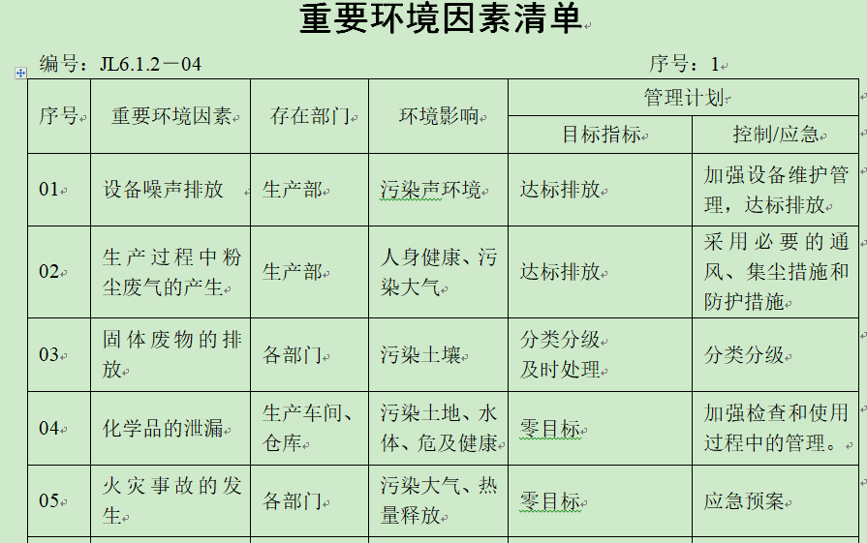  评价出生产部的重要环境因素为：噪音排放、废气排放、固废排放、化学品泄漏、火灾发生等。  通过运行控制、除尘设施、管理方案、培训教育、应急预案等对重大环境因素实施控制，基本适宜，具体见E8.1条款。  提供“危险源辨识和风险评价一览表”对部门办公和生产活动各过程分别进行辨识，考虑了玻璃钢制品的生产过程的特点，与上次没有变化。  生产部识别的危险源主要有：违规操作不按照安全操作规程、链条传动部位没有防护罩、粉尘产生、压力表损坏、噪声伤害、漏电保护器失灵、夏天高温作业中暑、劳保用品使用不当、机械伤害、火灾事故、产品吊装操作不当跌落等。  重大危险源：火灾、触电、噪声伤害、粉尘伤害、废气伤害、人身伤害等。  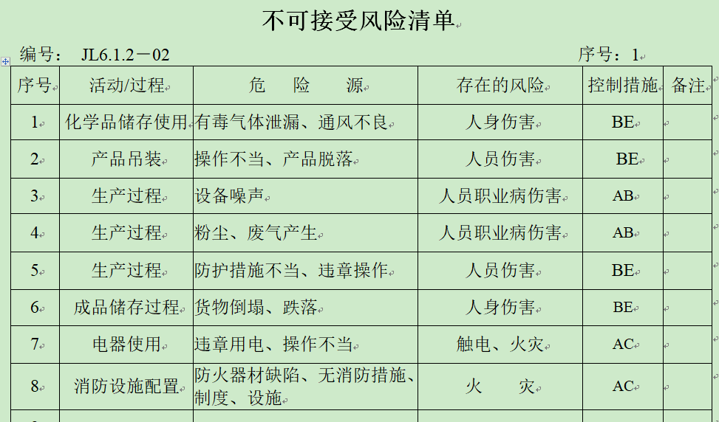  危险源识别经核实基本齐全，重大危险源评价基本合理。  通过运行控制、管理制度、劳动防护用品、培训教育、应急预案等对重大危险源实施控制，基本适宜，具体见O8.1条款。 | Y
运行控制 | EO8.1 | 编制与环境、安全体系运行控制有关的文件有《运行控制程序》、《固体废弃物控制程序》、《消防安全管理程序》、《环境保护管理办法》、《节约能源资源管理办法》、《劳保、消防用品管理办法》、《职工安全守则》、《火灾应急响应规范》、《应急预案》等。  1、废水管控：  企业无生产废水，生活废水经化粪池处理后由当地农户清掏积肥。  2、废气管控：  主要是缠绕成型（含固化）、手糊成型过程的废气和切割打磨过程产生的粉尘。缠绕成型、手糊成型过程安装了集尘罩收集废气通过管道抽到活性炭吸附+脱附+催化燃烧处理设施，然后经15m高排气筒排放。  切割打磨过程产生的粉尘经布袋除尘器处理然后经15m高排气筒排放。  操作工戴口罩作业。  3、噪声管控：  生产过程在搅拌混料、缠绕成型、切割打磨等工序产生噪声，采取厂房内操作和选用低噪声的设备和工具，同时加强设备的检查和维保，确保机械设备在正常工况下运行，其他工序基本无噪声。  4、固废管控：  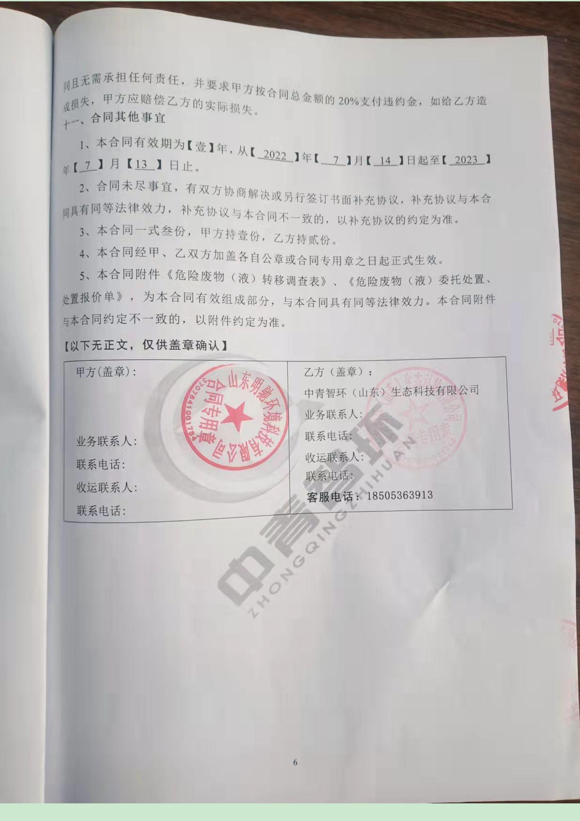  生产过程中主要为切割打磨过程产生废边角余料，集中收集外售；除尘器产生的废活性炭和废过滤棉集中放在危废仓库，待量充足后委托有资质的单位处理，2022.7.14日已与中青智环（山东）生态科技有限公司签订了委托处理协议，查看该公司有危废处理资质；生活垃圾由当地环卫所清运处理，公司缴纳处理费。  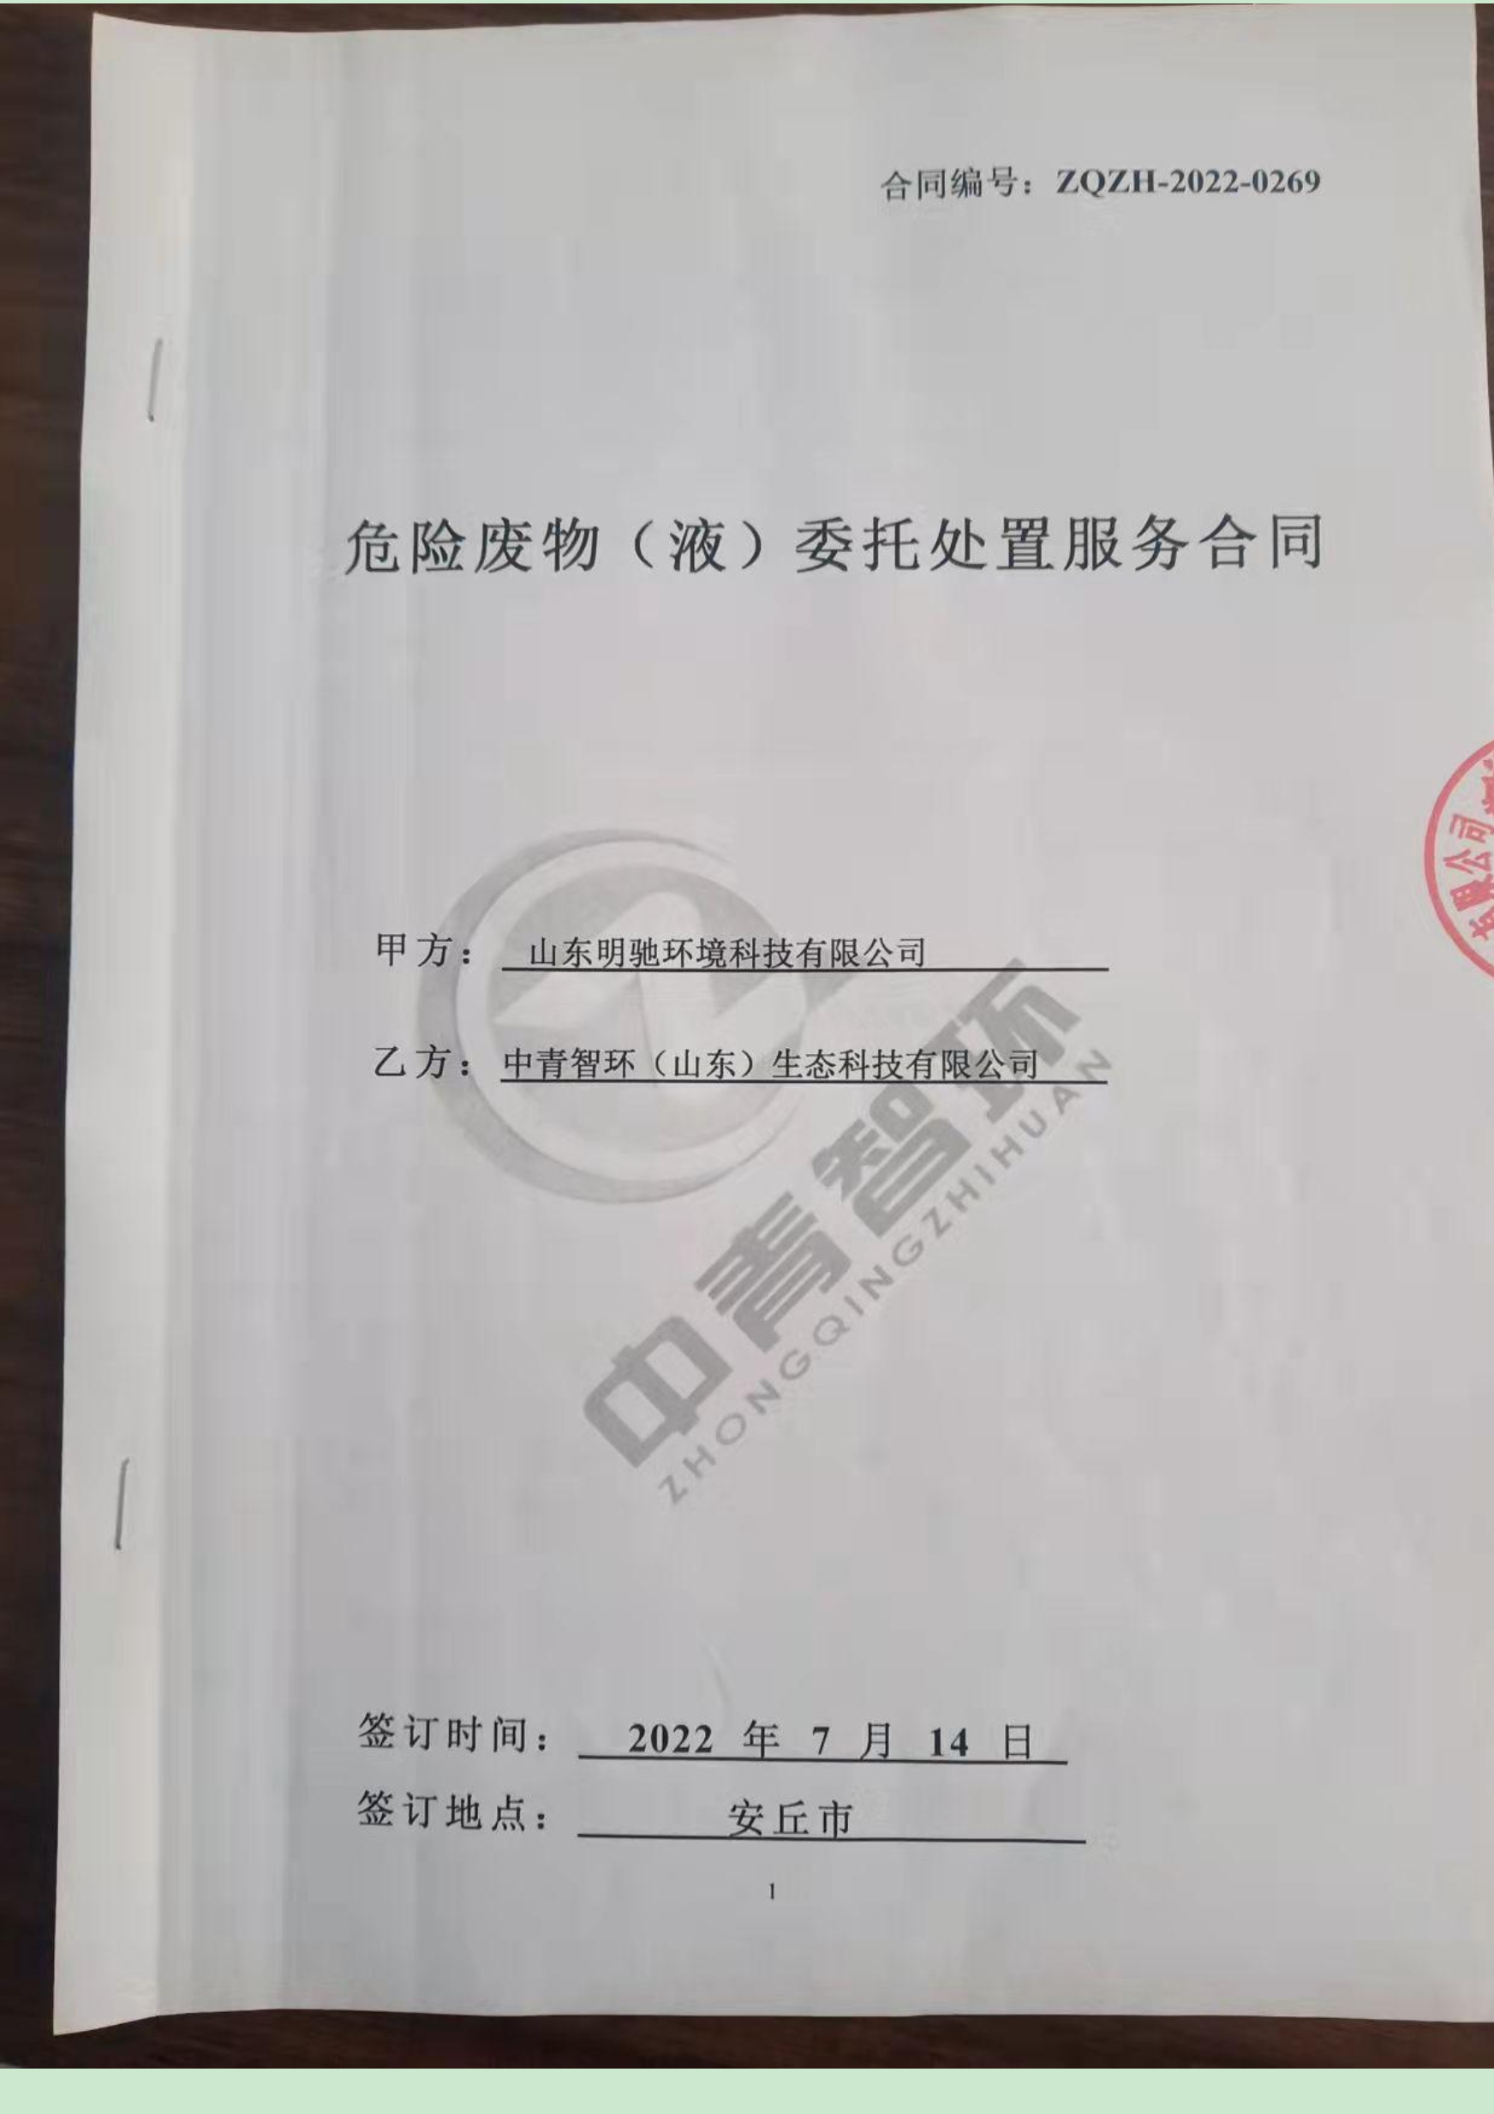  提供了固废处置记录，  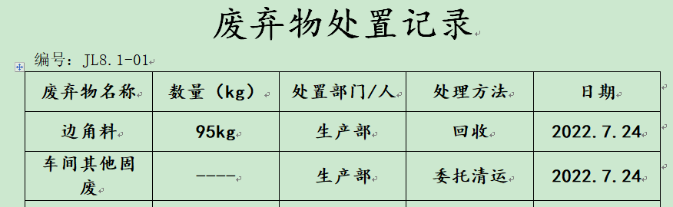  2022年度产量较少，危废很少，暂存在危废间。  - 能源资源管控：  生产过程注意节水、节电、节约树脂和玻纤材料，人走关闭设备和照明开关，远程视频未发现有漏水和浪费电能的现象。  6、产品生命周期的环境管控：  公司从工艺设计和采购产品时已考虑了产品的环保性，生产过程中，严格按照环保等管理制度实施，控制好辅助材料的用量，避免浪费，生命周期终了时废玻璃钢还可以回收再利用。  7、潜在火灾管控：  公司生产车间和办公区域配备了灭火器、消防栓，均符合要求。  8、安全防护：  公司给员工发放手套、口罩、安全帽、工作服等劳保用品，查使用的起重机有检验报告，检验日期2021.7.23日，在有效期内，见附件。  规定不准私拉乱接或在车间、办公区使用超大功率电器。要求下班前关闭电脑、打印机等设备，并关闭插座电源。要求生产和技术人员严格遵守公司的安全操作规程。  设备有急停按钮，旋转部位有防护罩，防止人员伤害。  9、员工外出办事，要求乘坐公共交通，严格遵守交通法规，不坐黑车，不闯红灯。  - 能提供防止员工意外伤害加重的急救药品如创可贴、杀菌药水等，发放口罩和消毒液，规范使用，防止新冠病毒传播。  - 为主要长期员工上社保和工伤保险，查有交费证明。  12、员工饮用水为纯净水，干净卫生。  13、为环境和职业健康安全管理体系运行提供了财务支持，见办公室审核记录。  远程视频运行控制：  车间未发现废水排放现象。  车间有安全操作规程和职业危害告知卡，对粉尘伤害和化学品伤害进行了告知，设备运转部位有防护罩。  远程视频查看各工序设备运转正常，人员操作方法合理，并佩带相应的防护措施，如安全帽、口罩、手套等。  缠绕成型机在封闭房间内作业，查看活性炭吸附及催化燃烧设施运转正常。  切割打磨设备在封闭房间内作业，查看布袋除尘器运转正常。  采取厂房内操作和选用低噪声的设备和工具，同时加强设备的检查和维保，确保机械设备在正常工况下运行，噪声能达标排放。  生产车间内电线布线合理，电线均处于完好状态，设备有接地及保护装置，控制柜及漏电保护器状态良好。  远程视频巡视办公及生产区域配备有灭火器和消防栓多个，各车间均配有灭火器。  各车间安全设施设有提示说明，方便取用，未发现遮挡消防设施和挤占消防通道的情况。  配电室门口设有防鼠挡板，配有绝缘手套、绝缘鞋、高压验电笔、安全帽，门口配有灭火器。  危废仓库门口有标识，仓库内张贴有管理制度，废活性炭和废过滤棉有托盘保护避免遗撒。  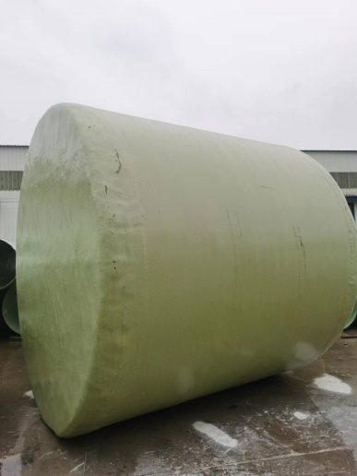  车间在环保和职业健康安全防护方面的控制管理基本有效。  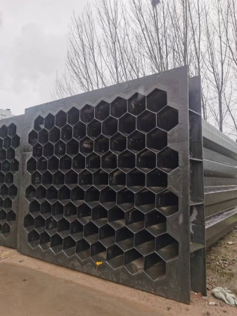  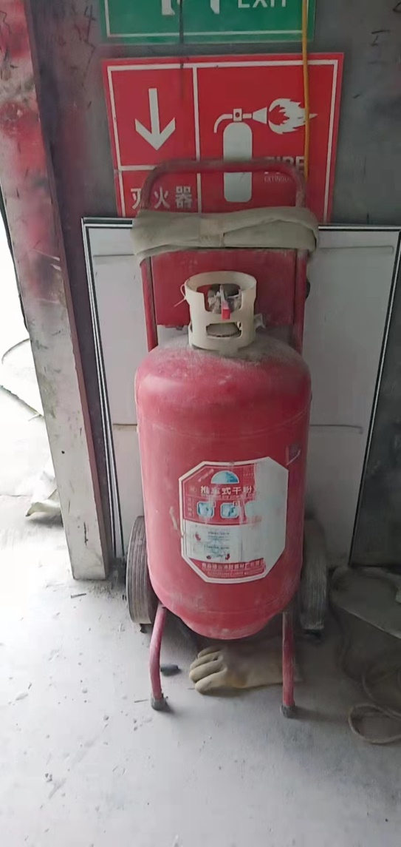  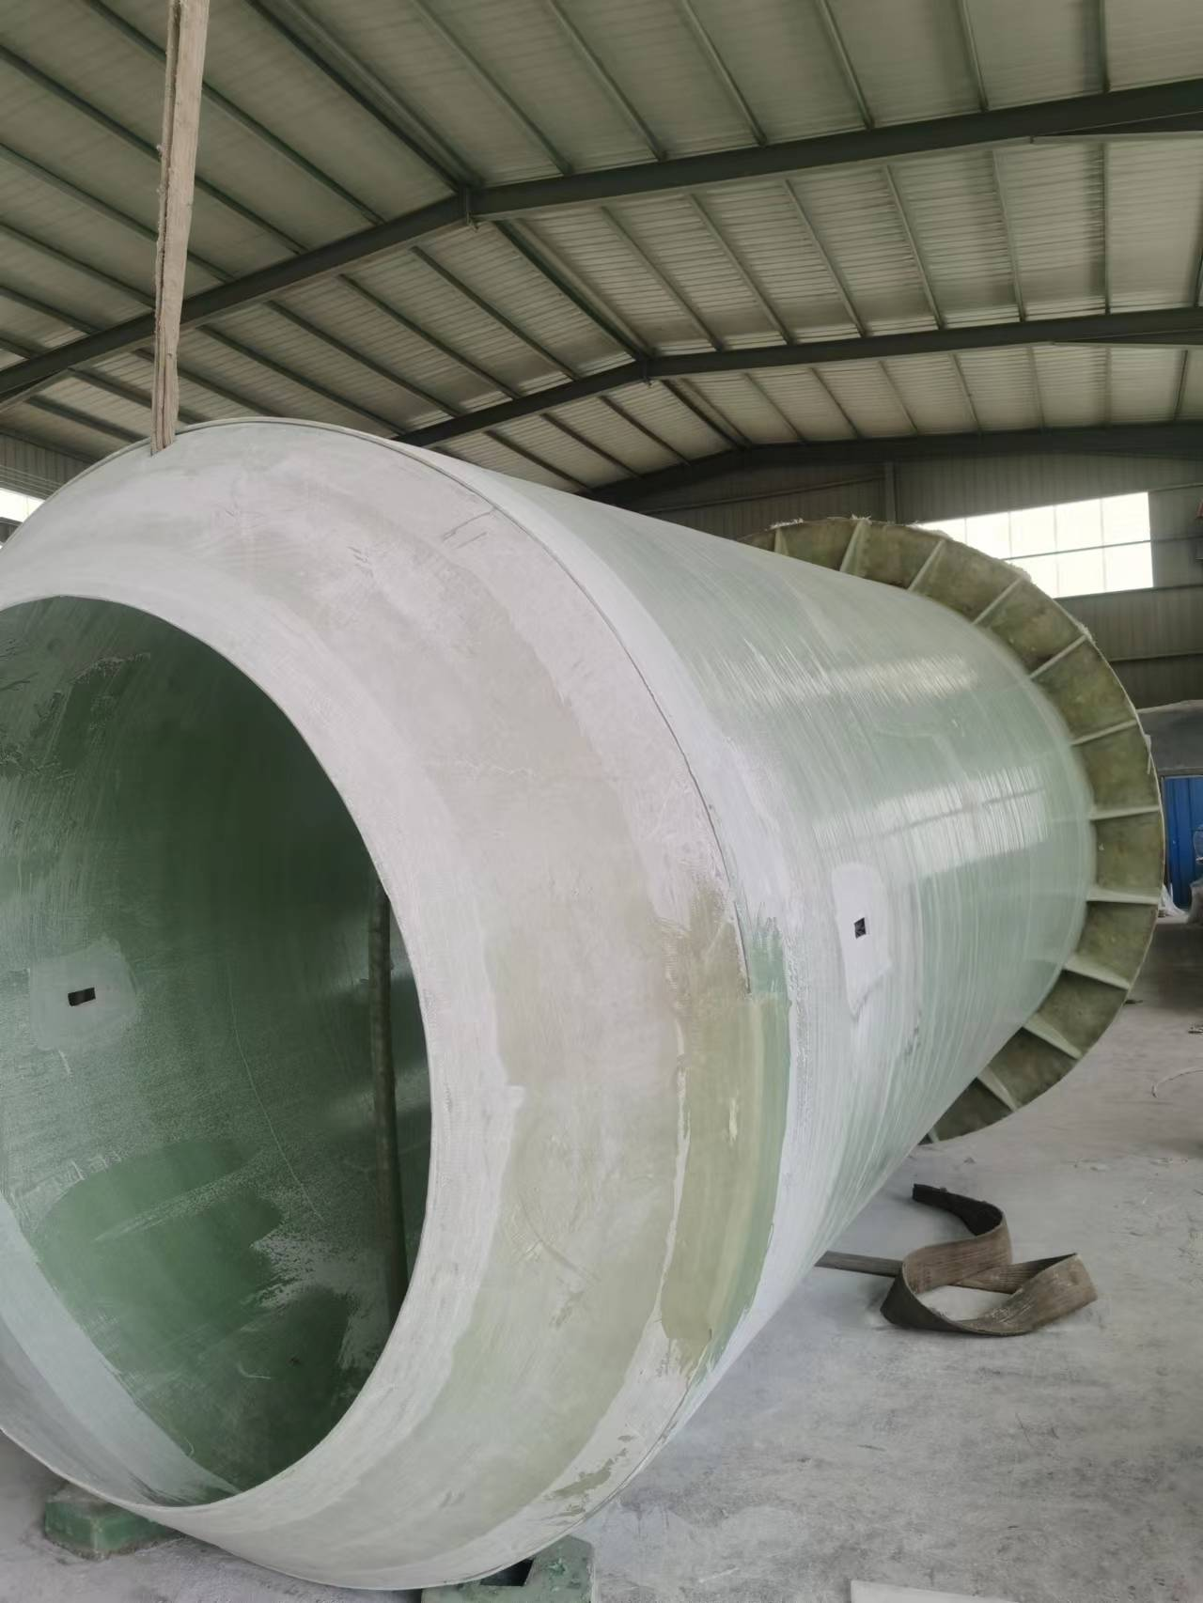 | Y
应急准备和相应 | EO8.2 | 编制了《应急准备和响应控制程序》，提供了机械伤害应急预案、火灾应急预案、触电事故应急预案、食物中毒应急预案，其中包括目的、适用范围、职责、应急处理细则、演习、必备资料等，相关内容基本充分。  应急设施配置：在院内、办公场所内、车间内、仓库内均配备了灭火器、消防栓等消防设施，均在有效期内，状态良好。  2022.4.14日参加了火灾应急预案演练，2022.4.14日参加了机械伤害应急预案演练。  远程视频巡视办公区和车间配有多个灭火器和消防栓，均有效。  自体系运行以来尚未发生紧急情况。 | Y

说明：不符合标注N

